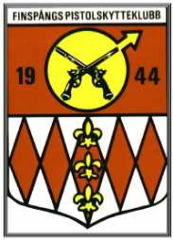

Finspångs PK inbjuder till

Östgötaserien 5, 2017

Fältskjutning med pistol eller revolver vapengrupp C

samt

Norrköpings Pistolskytterings mästerskap Revolver
(obs ej magnumladdat)

Finspång lördag den 30 september
Anmälan mellan kl. 09.00-10.30
(obs deltagande med 2 vapen anmälan 09.00 – 09.30) Startavgift 50:-/start

Startavgift kan betalas i förskott via SWISH till 070-421 87 11 (Anna Kuling)

Tävlingsplats: Skjutbanan Grosvad
Anmälan i skyttepaviljongen Enklare servering finns

VÄLKOMNA!
Kontakt:
Stig Tell 0736-471065 eller Tommie Nordin 0707-912934

